## 关于人设

**具体人设这里并不做硬性规定**，量子妹和小爱丽丝可以是机器人，也可以是人类，或者是外星生物。你可以任意开启你的想象力，让她们能在你的游戏中跃然纸上。

原设定里，她们都是程序软件的具象化，小爱丽丝是实例化的一个对象，量子妹是系统管理员。

关于她们的外观，后面有具体的介绍与标识。

## 量子妹特征人设

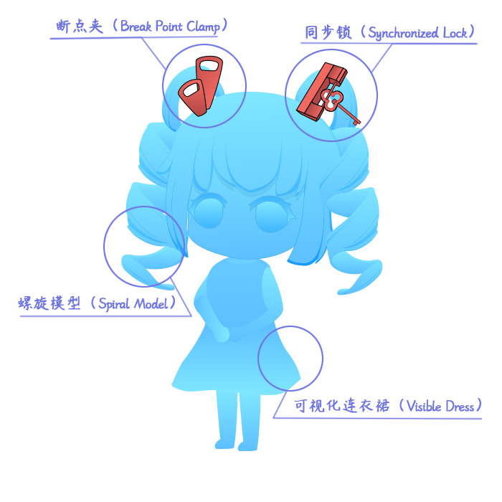

**断点夹（BreakPointClamp）**：用于调试程序bug经常使用的控制夹。通常只要在脚本旁边夹上一下，就可以让程序在断点夹处停止，并以此来进行程序状态监控。以前量子妹戴着很多夹子，由于每跑一次程序都会被一堆夹子拦截，造成了许多麻烦。于是量子妹养成了习惯，一次最多只戴两个断点夹。

**同步锁（SynchronizedLock）**：两个不同系统世界之间，非常容易在程序上发生失去时间同步的情况。同步锁用于锁住二者之间的时间先后关系，防止系统之间产生时间差。（如果未锁定，很有可能造成时空裂痕，出现两个系统相差1年时间差的情况。）另外，越古老越厚重的锁，越经得起历史的检验，这也是她选择古锁的原因。

**螺旋模型（SpiralModel）**：螺旋模型是一套成熟的软件开发方法模型。最大的特点是时刻对软件进行风险分析，在无法排除重大风险时有机会立即停止软件开发。这种模型结构也极大影响了量子妹做事风格，使得她更多地顾全事物的诸多方面，性格沉稳，在关键时刻会果断做出决定。

**可视化连衣裙（VisibleDress）**：穿上了这个连衣裙，能让其他小爱丽丝能够看见她，这种连衣裙可以将物体具象化，只不过这条裙子是蓝色的，具象化也只有蓝色。（换条红裙子，量子妹就是红色的啦。）至于量子妹本体是什么样的，或许本身就不可见？又或许是不明能量体的交织态？这个就不清楚了。

|  |
| --- |
| **没什么用的灵感：**  “量子妹”是一个随意创造出来的词，如果作者我不是在rpg游戏领域开坑的话，或许她可能会叫别的名字，比如：  量子少女（歌姬类游戏）  量子萝莉（日系养成游戏）  量子女孩（欧美游戏）  量子姬（国产手游）  量子伊人（古典风游戏）  小量量（上世纪主机游戏：”小量量大冒险”）  量子妈（广场舞？健美操？主播？…）  …… |

## 小爱丽丝特征人设

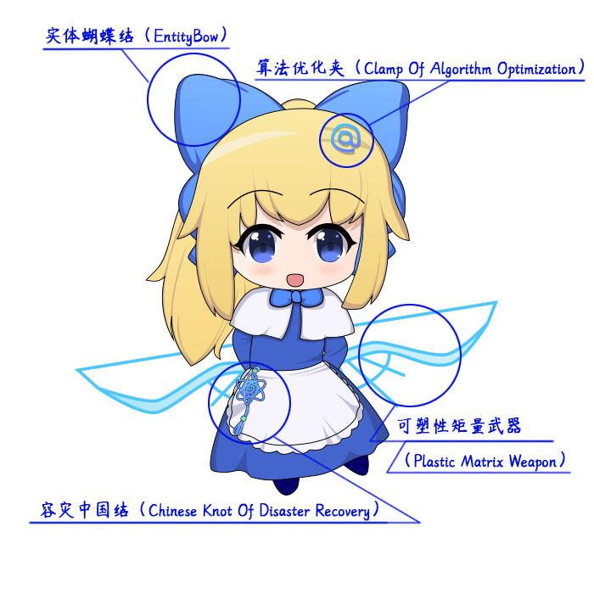

**实体蝴蝶结（EntityBow）**：系统每次实例化一个新的小爱丽丝时，都会自动分配一个实体蝴蝶结，作为系统的标识（id）。蝴蝶结是系统识别用的一个指针。如果你需要找一个指定的小爱丽丝，只需要确定蝴蝶结的id，就可以找到她。当然，有时候也存在小爱丽丝自己摘下蝴蝶结，跑到哪里都不知道的情况。

**算法优化夹（ClampOfAlgorithmOptimization）：** 该夹子是一套精密的优化算法程序，用于加强小爱丽丝进行思考、处理信息的泛化能力。只要一个就可以，多带没有效果。每次系统进行更新或者升级时，小爱丽丝需要定期去拿夹子去升级。据说，如果小爱丽丝不戴夹子，智力水平会下降一半。

**可塑性矩量武器（PladticMatrixWeapon）：**由可塑性矩量晶体制作而成的武器。在小爱丽丝的世界里，大量存在这种晶体，通常的状态是透明天蓝色。这种晶体的形状、硬度、颜色都可变，取决于晶体内在的数据矩阵排列方式。要改造它们，需要各种各样的计算方法/算法可以实现。经过处理后，形成篮子、纸张、板子等各种工具。

**容灾中国结（ChineseKnotOfDisasterRecovery）：**容灾中国结的主要功能用于数据容灾。它能实时备份小爱丽丝现有的重要数据，在小爱丽丝遇到意外情况造成数据丢失时，能够及时进行数据还原。简单来说，就是小爱丽丝保命复活用的神器。

**其他设定：**

这里不做硬性设定，你可以根据你的想法添加设定：

1. 小爱丽丝有长发和单马尾两种。
2. 小爱丽丝有穿哥特服、女服务员装的版本。
3. 小爱丽丝充当了多种职业角色。

如果你缺乏灵感，你可以去故事创作区看看。

## 作者特征人设

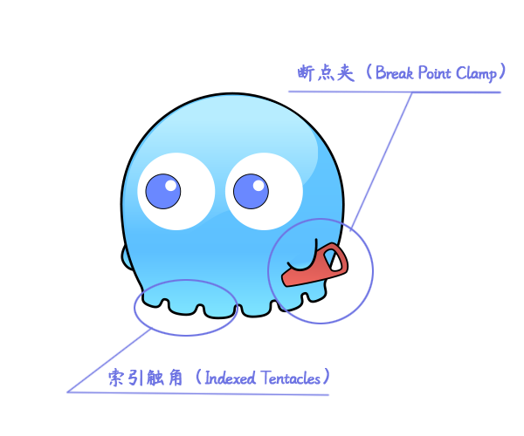

**断点夹（BreakPointClamp）：**与量子妹使用的断点夹一样，但是因为手太短，一般只能拿起一个。

**索引触角(IndexedTentacles)：**这使得作者几乎拥有在代码中瞬移的能力。能通过全词匹配、正则表达式匹配查找到目标文本字段。能将指定的变量名、函数、索引编号替换成合理的字符。能迅速在数个代码文件中进行全文搜索，精准定位关键字。另外，我恨C++。

**生物物种(OrganismSpecies)：** 有必要提及一下，生物物种是幽灵，与量子妹的可视化连衣裙科技原理一样，将不可见的物质可见化。*不是史莱姆，不是史莱姆，不是史莱姆。*重要的事情说三遍Σ(°Д°;。作者可不是那种非常h的生物，而且也不会做那种可怕的事情。萝莉都是用来养的，可不是用来使用的。

## 物理设定

### 裙撑系统

小爱丽丝和量子妹的裙子，正常物理引力下是不可能撑起那么蓬松的，这都是由于衣服中自带的裙撑系统。（原理不详，反正不是鼓风机，也不是软支架）

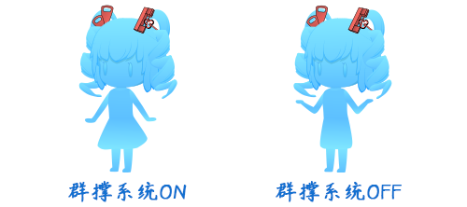

## 道具设定

以下是对小爱丽丝世界的道具的简单说明，可以作参考，也可以自己构建。

**材料：**

 矩量晶屑 > 矩量碎片 >  矩量石英 >  矩量水晶

>  矩量玉 >  矩量钻 >  矩量介子 >  矩量核

**设定1：**等级材料，可以在战斗中获取很多，低级的可以融合成高一级的材料，示例中6个晶屑合成1个碎片，5个碎片合成1个石英，以此类推。如果玩家想合成高级神器，那么必须花时间刷大量材料。该设定适用于超长游戏刷刷刷过程。

**设定2：**泛用材料，同级的独立材料，矩量晶屑x2+矩量介子x1 可以合成矩量炸弹；矩量石英和矩量水晶是必备的武器模具材料；矩量玉和矩量钻用于给武器附魔，提升属性。它们应用于不同领域，唯一的共同点是来自矩量世界而已。

**设定3：**任务材料，只有击败小爱丽丝才会掉落的材料。收集指定的任务材料，可以解锁技能、属性、能力。有点类似于勋章之类的道具。

**武器：**

群主很懒，并没有画武器图标。

**特殊道具：**

 矩量炸弹

**设定1：**解谜道具，没有描述。

**设定2：**武器道具，有限数量的合成道具，在冒险中使用。

**货币：**

数字币

**设定：**系统世界中，小爱丽丝之间进行交易的货币。由数据世界的黄金制成。

黄金与普通的矩量水晶不同，呈现金黄色，材质柔软，易锻造，熔点高，化学性质稳定，抗腐蚀，是非常理想的交易媒介。但缺点是容易被仿制、假冒。



比特币

**设定：**比特币是系统世界中公认的特定方程的解，总量为2100万个特解，一个特解就是一个比特币。比特币可以在任意一个接入的系统星系上管理，完全去中心化，无法被仿制、假冒。不管身处何方，任何人都可以挖掘、购买、出售或收取比特币。但是比特币的缺点也明显，价格波动巨大，有时非常贵重，有时非常便宜。

